Приложение № 1 к
Постановлению администрации
Чунского района

от «___»_________2021 №______

СХЕМА РАСПОЛОЖЕНИЯ ГРАНИЦПУБЛИЧНОГО СЕРВИТУТА

Система координат МСК–38, зона 2
Цель установления публичного сервитута: для размещения объекта электросетевого хозяйства
«Сооружение электроэнергетики КТПН 10/0,4 кВ №161»
Площадь устанавливаемого публичного сервитута – 29 кв.м
Обозначение характерных точек границ | Координаты, м
 | X | Y
1 | 2 | 3
н1 | 815948,24 | 2245414,56
н2 | 815948,62 | 2245420,80
н3 | 815943,94 | 2245421,00
н4 | 815943,61 | 2245414,77
н1 | 815948,24 | 2245414,56

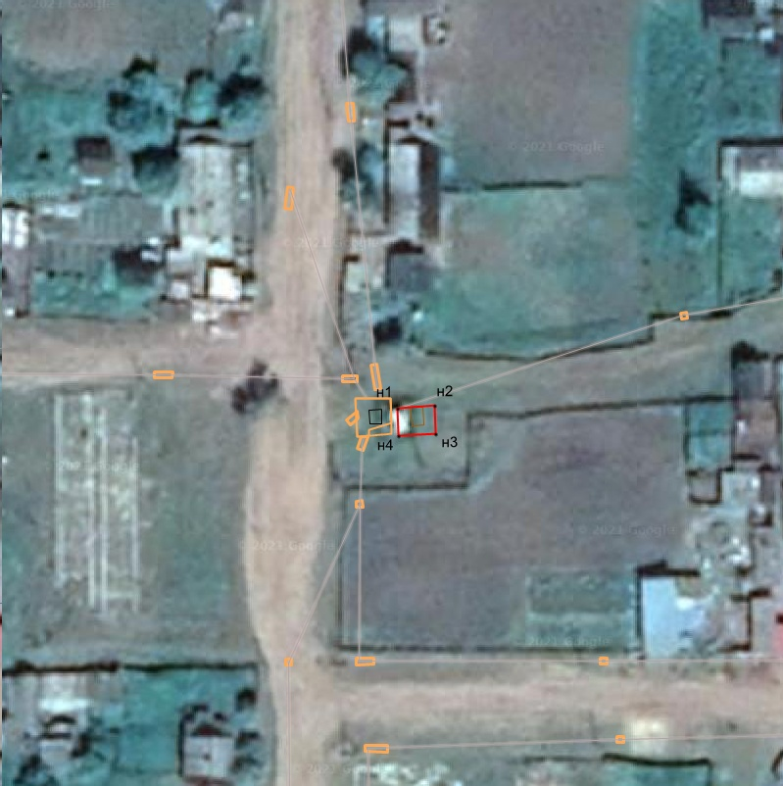
38:21:060104:223
38:21:060104

Лист 1
Масштаб 1:1000
Условные обозначения:

–образуемая граница публичного сервитута «Сооружение электроэнергетики КТПН 10/0,4

кВ №161»
– граница земельного участка

●н1 – характерная точка образуемой границы публичного сервитута

38:21:060104– номер кадастрового квартала

38:21:060104:223– кадастровый номер земельного участка
38:21:020106:1036

